Họ tên: Nguyễn Gia Hào
MSSV: 22716071
Lớp: DHKTPM18BTT

Buổi 2 — Component-Based Thinking

1. Domain Decomposition

Đặc điểm cốt lõi: High Cohesion - Độ kết dính cao: Mọi thứ liên quan đến một tính năng (từ UI, Logic đến Database query) đều nằm chung một chỗ.

Sơ đồ chi tiết Module
Trong hệ thống Course Management, chúng ta chia thành các "cột dọc" (Vertical Slices):
- Module Users & Auth (Identity Context)
  - Nhiệm vụ: Đăng ký, đăng nhập, quên mật khẩu, phân quyền (Role-based access control), quản lý hồ sơ (Profile).
  - Dữ liệu: Users, Roles, Permissions.
- Module Catalog (Course Context)
  - Nhiệm vụ: Hiển thị danh sách khóa học, tạo/sửa bài giảng, quản lý video/tài liệu, SEO metadata cho khóa học.
  - Dữ liệu: Courses, Lessons, Materials, Categories.
- Module Enrollment (Learning Context)
  - Nhiệm vụ: Theo dõi tiến độ học (progress tracking), ghi nhận sinh viên vào lớp, quản lý sĩ số.
  - Dữ liệu: Enrollments, StudentProgress.
- Module Billing/Payment (Financial Context)
  - Nhiệm vụ: Tích hợp cổng thanh toán (Stripe/PayPal), xuất hóa đơn đỏ, xử lý hoàn tiền (refund), mã giảm giá.
  - Dữ liệu: Orders, Transactions, Invoices.
- Module Assessment (Exam Context)
  - Nhiệm vụ: Ngân hàng câu hỏi, logic tạo đề thi ngẫu nhiên, chấm điểm tự động, cấp chứng chỉ PDF.
  - Dữ liệu: Quizzes, Questions, Answers, Certificates.

Ví dụ Cấu trúc
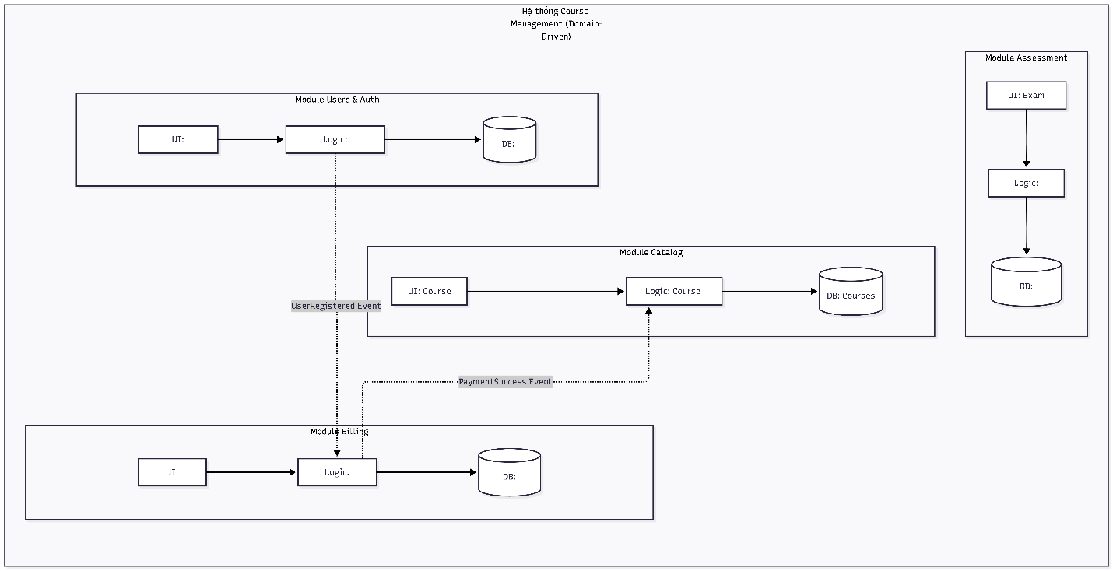

2. Technical Partitioning (Phân chia theo Kỹ thuật)
Đây là kiến trúc phân tầng truyền thống (Layered Architecture/N-Tier). Cách tiếp cận này chia hệ thống theo vai trò kỹ thuật của file.

Đặc điểm cốt lõi: "Separation of Concerns" (Phân tách mối quan tâm)
Các tầng (layers) xếp chồng lên nhau. Tầng trên gọi xuống tầng dưới, tầng dưới không biết gì về tầng trên.

Sơ đồ các tầng (Horizontal Layers)
- Presentation Layer (UI/Controller)
  - Nhận request từ người dùng (HTTP Request hoặc Click sự kiện).
  - Validate dữ liệu đầu vào cơ bản.
  - Trả về response/view cho người dùng.
- Business Logic Layer (Services/Domain)
  - "Trái tim" của hệ thống. Chứa các quy tắc nghiệp vụ.
  - Ví dụ: Logic "Sinh viên chỉ được thi khi đã xem hết 100% video" sẽ nằm ở đây.
  - Gọi xuống Repository để lấy dữ liệu.
- Data Access Layer (Repository/DAO)
  - Trực tiếp giao tiếp với Database (SQL query, ORM).
  - Tuyệt đối không chứa logic nghiệp vụ phức tạp.
- Infrastructure/Common Layer
  - Các thành phần bổ trợ: Gửi mail, ghi log, helper function format ngày tháng.

Ví dụ Cấu trúc
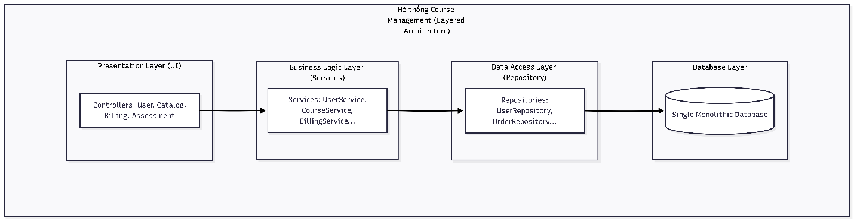

3. So sánh chuyên sâu: Domain vs. Technical
Tiêu chí | Domain Decomposition (Hiện đại) | Technical Partitioning (Truyền thống)
Tư duy | Nhìn hệ thống như một tập hợp các nghiệp vụ hoạt động cùng nhau. | Nhìn hệ thống như một tập hợp các công việc kỹ thuật xếp chồng lên nhau.
Tính đóng gói (Encapsulation) | Rất cao (High). Logic thanh toán bị ẩn giấu trong module Billing. Các module khác chỉ giao tiếp qua Public API. | Thấp. Logic nghiệp vụ thường bị rò rỉ giữa tầng Service và Controller.
Ảnh hưởng khi thay đổi (Impact) | Cục bộ. Sửa lỗi chấm điểm thi chỉ phải mở folder Assessment, không sợ làm hỏng tính năng Login. | Lan truyền. Sửa cấu trúc Database (tầng Repo) có thể phải sửa code lan lên tận tầng UI.
Làm việc nhóm (Teamwork) | Song song tuyệt đối. Team A làm Billing, Team B làm Catalog. Ít conflict code. | Dễ dẫm chân nhau. Mọi người cùng sửa file routes.js hoặc DbContext.
Mở rộng (Scalability) | Dễ dàng. Tiền đề để tách ra Microservices. | Khó. Thường dẫn đến "Monolithic Hell" (Khối nguyên khối khổng lồ).

4. Quyết định Kiến trúc & Đề xuất

Lựa chọn: Domain Decomposition
Đối với hệ thống Course Management, đề xuất sử dụng Domain Decomposition làm kiến trúc khung xương chính.
Lý do chọn:
- Phản ánh ngôn ngữ doanh nghiệp: Khi Client yêu cầu "Sửa tính năng khuyến mãi", lập trình viên biết ngay phải vào module Billing thay vì đi tìm rải rác ở 3-4 tầng khác nhau.
- Giảm sự phụ thuộc (Low Coupling): Module Enrollment không cần biết Billing lưu hóa đơn vào SQL hay NoSQL, nó chỉ cần biết "Đã thanh toán thành công" qua một sự kiện (Event) hoặc Interface.
- Tương thích với Microservices: Khi hệ thống lớn, việc tách module Assessment ra một server riêng (để chịu tải khi thi online tập trung) chỉ là việc "bưng" folder đó ra ngoài.
Kiến trúc lai (Hybrid Approach): Modular Monolith
Dù chọn Domain làm cách chia chính, nhưng bên trong mỗi Module, vẫn nên áp dụng Technical Partitioning để code ngăn nắp. Đây gọi là kiến trúc Modular Monolith.

